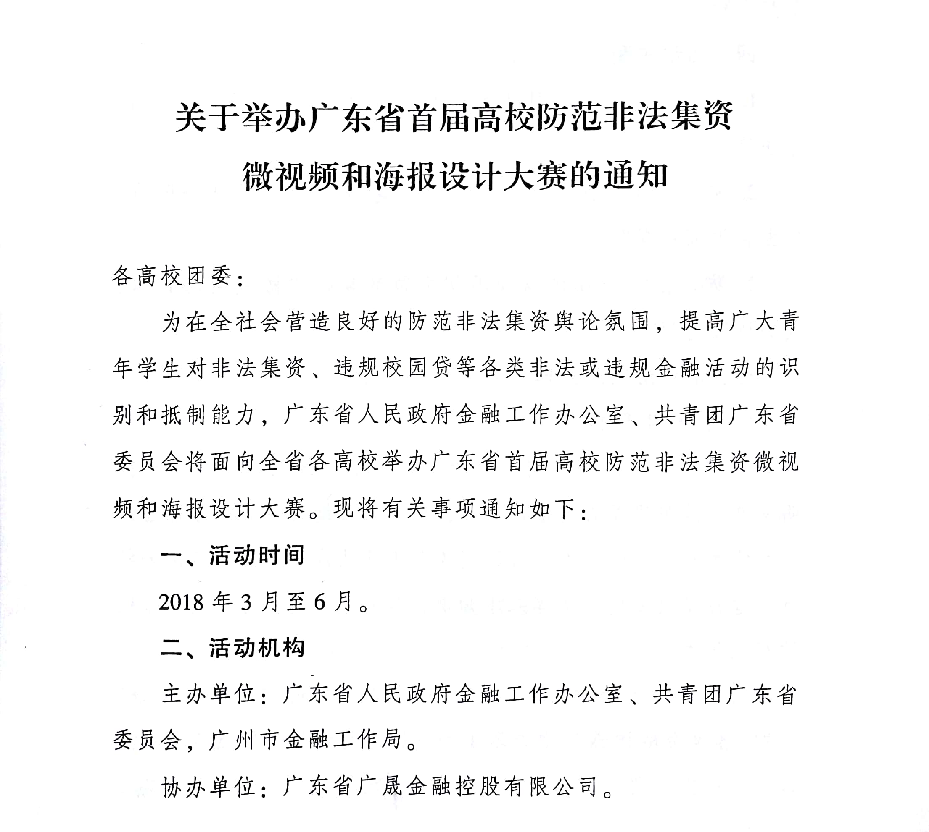

承办单位：广州金交会投资管理有限公司、广东财经大学团委。
三、活动对象
广东省普通高校全日制在校学生（包括专科生、本科生、研究生）。
四、活动主题
1.防范非法集资（具体主题参考如“抵御高息诱惑，远离非法集资”）。
2.防范违规校园贷（具体主题参考如“理性看待校园贷，树立科学消费观”）。
3.防范各类金融诈骗（具体主题参考如“防范金融诈骗，提高风险意识”）。
五、活动形式及安排
1.作品要求
（1）参赛作品要求内容健康向上、主题鲜明，图文结合简明易懂，遵守我国有关法律法规，以时尚接地气、青春正能量的方式传播非法集资、违规校园贷等各类非法或违规金融活动的特点、危害以及如何预防等基本知识，具有丰富的内涵意义和较强的视觉张力。
（2）参赛人员须在“防范非法集资”“防范违规校园贷”“防范各类金融诈骗”中选取1个主题进行创作，以微视频或者海报的形式分别参赛，从多个角度、多种层次充分挖掘和表现主题。
（3）参赛人员可以按照个人或者组队的方式进行参赛，组队人数规定不多于7人。参赛人员（队伍）可以邀请高校老师作为指导老师。
（4）建议使用Microsoft Office、Photoshop、Adobe等常用软件进行设计，电子版文件格式为doc、ppt、jpg、png、avi、rmvb、gif等常见格式。提交方式采用将《参赛作品报名表》（详细见附件2、附件3）和参赛作品电子版高精度文件刻录至光盘。
（5）参赛作品若使用他人肖像或者照片元素，必须注明来源，并取得书面认可；大赛及大赛组委会只负责考察作品本身的质量，作品内容所涉及的版权问题由参赛人员负责；凡涉嫌抄袭或涉及知识产权问题的作品，将自动失去参赛资格。
（6）为保证活动公开公平公正性，不得在参赛作品电子版文件中出现上述任何个人资料。
2.报送方式
参赛人员将参赛作品、各参赛报名表及刻录光盘于2018年5月15日前提交至所属高校团委；各参赛报名表需加盖各高校团委公章，由各高校团委以学校为单位于2018年5月25日下午17:00前将参赛作品、刻录光盘及参赛报名表以快递的方式寄送至广东财经大学艺术与设计学院，邮寄地址：广东省广州市海珠区仑头路21号综合楼906；参赛作品及报名表的电子版发送至邮箱1512187459@qq.com。电子版文件命名为“参赛类别+学校名称+参赛人员姓名+参赛作品名称”，邮件命名为“学校名称+广东省首届高校防范非法集资微视频、海报设计大赛参赛作品”。各高校团委活动负责人可加入防范非设计大赛交流QQ群，群号为676312144。联系人：肖老师 李老师；联系方式：020-84096826，020-84096482。
3.评选方式
承办单位组织相关领域专家教授对参赛作品进行评审，根据评审要求评出各奖项，同时选出微视频40个作品，海报180个作品在线上平台进行网络展示并组织线上投票，选出最佳人气奖（投票网址：http://www.gzife.com/），投票时间为5月30日至6月10日，投票规则为每人每日可以投1票。
为确保公平、公正、公开、透明的原则，入围终审作品名单和所得分数将在承办单位相关网站同期予以公示。
4.评分标准
（1）作品主题突出20%
（2）整体美观及谐调度 20%
（3）相关素材的使用技巧以及整体颜色搭配 30%
（4）表现手法创新 30%
5.奖项设置
（1）微视频设计大赛共设立奖金16万元，具体奖项设置如下：
特等奖2件，每件奖金20000元，并授予获奖证书；
一等奖4件，每件奖金10000元，并授予获奖证书；
二等奖8件，每件奖金5000元， 并授予获奖证书；
三等奖10件，每件奖金4000 元， 并授予获奖证书；
（以上获奖作品指导老师均可授予获奖证书）
最具人气奖作品2件，授予获奖证书；
高校组织奖4名，授予获奖证书。
（2）海报设计大赛共设立奖金8万元，具体奖项设置如下：
特等奖4件， 每件奖金5000元，并授予获奖证书；
一等奖10件， 每件奖金2000元，并授予获奖证书；
二等奖20件，每件奖金1000元，并授予获奖证书；
三等奖40件，每件奖金 500 元，并授予获奖证书；
优秀奖50件，授予获奖证书；
（以上获奖作品指导老师均可授予获奖证书）
最具人气奖作品6件，授予获奖证书。
高校组织奖4名，授予获奖证书。
主办单位将于6月下旬在广州国际金融交易博览会上举行获奖作品颁奖典礼，组织省、市金融办（局）领导、各级团委干部、各高校专家教授对获奖队伍和个人进行颁奖。以上所有奖金均为税前金额，获奖者应该依法履行纳税义务。另外，获奖作品可以参加由广州市处置非法集资领导小组办公室举办的优秀作品巡展，作者享有在作品汇总署名的权利。
六、注意事项
1.参赛者务必填写正确有效的个人信息，确保实名参加。
2.所有参赛作品必须为参赛者本人或团体的原创作品，并经原创作者或团体同意参赛。且作品未在相关媒体上发表过。
3.作品的所有版权归创作者所有，主办方无偿拥有该作品相应的传播使用权，即有权对全部作品进行任何形式的对外推广，包括在公交、地铁、社区、学校、机关、厂房等，作者享有署名权。
4.参赛者无需支付报名费或任何相关费用。
5.凡提交作品的参赛者，均视为自愿接受上述各项条款，本次大赛的最终解释权归主办方。
6.各高校要及时做好线上线下宣传工作，利用校内广播等，营造浓厚的参赛氛围。同时，充分利用微博微信等新媒体开展线上线下宣传。
7.主办方有权根据实际情况对比赛内容、规则、奖项设置等大赛有关事项进行调整，大赛解释权归大赛主办方。
七、工作要求
请各高校团委按照通知要求，认真组织、广泛动员、积极推荐，以大赛的举办为契机，切实做好大学生防范非法集资、金融诈骗主题宣传教育活动，积极营造校园良好的防范非法集资的舆论氛围。

附件：1.广东省首届高校防范非法集资微视频设计大赛
参赛作品报名表
2.广东省首届高校防范非法集资海报设计大赛参赛作品报名表
3.广东省首届高校防范非法集资微视频、海报设
计大赛参考资料

省金融办 团省委

2018年3月14日

主办单位联系人：曾志明、梁剑，董雄杰。
联系电话：020-83135641、87185614、83702405

承办高校联系人：肖璐，李勇平
联系电话：020-84096826，020-84096482
工作邮箱：1512187459@qq.com
地址：广东省广州市海珠区仑头路21号综合楼906

附件一
广东省首届高校防范非法集资微视频设计大赛参赛作品报名表
学 校 |  | 联 系 人
联系方式 | 电话： | 邮箱： | QQ：
指导老师
团队成员
单元类别 | 防范非法集资□ 防范违规校园贷□  防范各类金融诈骗□ 其他：__________□
作品简介
（500字内）
附件二
广东省首届高校防范非法集资海报设计大赛参赛作品报名表
学 校 |  | 联 系 人
联系方式 | 电话： | 邮箱： | QQ：
指导老师
团队成员
单元类别 | 防范非法集资□ 防范违规校园贷□  防范各类金融诈骗□ 其他：__________□
作品简介
（500字内）
附件三
广东省首届高校防范非法集资微视频、海报设计大赛参考资料
- 背景资料
为有效遏制非法集资高发蔓延势头，加大防范和处置工作力度，切实保护人民群众合法权益，防范系统性金融风险，国务院于2015年10月19日印发《国务院关于进一步做好防范和处置非法集资工作的意见》（国发〔2015〕59号），明确要求地方各级人民政府要建立健全常态化的宣传教育机制，贴近基层、贴近群众、贴近生活，推动防范和处置非法集资宣传教育活动进机关、进工厂、进学校、进家庭、进社区、进村屯，实现宣传教育广覆盖，引导广大群众对非法集资不参与、能识别、敢揭发。2016年1月16日，广东省人民政府印发《贯彻落实<国务院关于进一步做好防范和处置非法集资工作的意见>的工作方案》（粤府函〔2016〕19号）,进一步要求各地结合实际加强综合性宣传，充分利用各类资源，开展全方位多层次防范和处置非法集资宣传教育。
2016年4月12日，国务院办公厅印发了《互联网金融风险专项整治工作实施方案》（以下简称“方案”），方案提出，为贯彻落实党中央、国务院决策部署，鼓励和保护真正有价值的互联网金融创新，整治违法违规行为，切实防范风险，建立监管长效机制，促进互联网金融规范有序发展，开展互联网金融风险专项整治。
2017年5月27日，中国银监会、教育部、人力资源社会保障部下发了《关于进一步加强校园贷规范管理工作的通知》，提出为切实规范校园贷管理，杜绝校园贷欺诈、高利贷和暴力催收等行为，未经银行业监督管理部门批准设立的机构不得进入校园为大学生提供信贷服务。
2017年12月1日，互联网金融风险专项整治工作领导小组办公室、P2P网贷风险专项整治工作领导小组办公室共同发布了《关于规范整顿“现金贷”业务的通知》（下称《通知》）。《通知》提出，未依法取得经营放贷业务资质，任何组织和个人不得经营放贷业务；各类机构以利率和各种费用形式对借款人收取的综合资金成本应符合最高人民法院关于民间借贷利率的规定；不得以任何方式诱致借款人过度举债，陷入债务陷阱；应坚持审慎经营原则，全面考虑信用记录缺失、多头借款、欺诈等因素对贷款质量可能造成的影响，加强风险内控，谨慎使用“数据驱动”的风控模型，不得以各种方式隐匿不良资产；各类机构或委托第三方机构均不得通过暴力、恐吓、侮辱、诽谤、骚扰等方式催收贷款；不得以“大数据”为名窃取、滥用客户隐私信息，不得非法买卖或泄露客户信息。
二、名词解释
非法集资：指未经依法许可或者违反国家有关规定，向不特定对象或者超过规定人数的特定对象筹集资金，并承诺还本付息或者给付回报的行为。
违规校园贷：指未经银行业监督管理部门批准设立的机构，为在校学生提供信贷或贷款撮合服务。多通过虚假宣传的方式和降低贷款门槛、隐瞒实际资费标准等手段，诱导不具备还款能力的学生群体过度消费，甚至陷入“高利贷”陷阱，侵犯学生合法权益。
现金贷：目前业内对于现金贷没有明确定义，一般指具有无场景依托、无指定用途、无客户群体限定、无抵押、无担保等特征的贷款，多存在过度借贷、重复授信、不当催收、畸高利率、侵犯个人隐私等问题。
三、防范金融诈骗海报及动画设计参考主题（以供参考）
1. 正确看待校园贷/现金贷，树立科学消费观。
2. 警惕以私募股权投资等名义，提供所谓高额回报的非法集资陷阱
3. 警惕借种/养殖、项目开发、生态环保、养老养生投资等名义进行非法集资
4. 高额返利投资/消费模式风险大，参与须谨慎
5. 警惕以炒石油、炒黄金、炒白银等为名从事非法期货交易的诈骗行为
6. 警惕以投资比特币等虚拟货币为名的投资陷阱
7. 投资银行理财产品须谨慎,防范掉入“飞单”陷阱
8. 你看中他的回报，他算计你的本金
9. 关爱老人生活，远离非法集资
10.天上不会掉馅饼，一夜暴富是陷阱
11.提高风险意识，警惕贷款、非法融资和非法集资广告陷阱，谨防上当受骗
12.非法集资不受法律保护，参与非法集资活动风险自担
13.脚踏实地累积财富幸福全家，非法集资高额回报害人害己
14.非法集资，法律不保护，政府不买单
15.远离非法集资，拒绝高利诱惑
16.珍惜一生血汗钱，谨防集资骗局
17.提高风险防范能力，自觉抵制非法集资
18.自觉抵制高息诱惑，理性选择投资渠道
19.树立正确理财观念，警惕非法集资陷阱
20.远离非法集资，建设美好生活
21.防范非法集资，人人有责
22.打击非法集资，共创社会和谐
23.打击非法集资，维护群众利益
24.打击非法集资，维护金融稳定，共创社会和谐
25.打击非法集资齐参与，同享社会和谐共受益
26.加大打击非法集资力度，促进经济平稳较快发展
27.拒绝非法集资，脚踏实地致富
28.加强金融法制宣传，提高金融风险防范意识
29.外汇保证金交易属非法交易，须警惕

公开方式：主动公开

抄送：处置非法集资部际联席会议领导小组办公室。
省处置非法集资领导小组各成员单位。
各地级以上市处金融局（办）。

